МІНІСТЕРСТВО ОСВІТИ І НАУКИ УКРАЇНИ

Національний аерокосмічний університет ім. М. Є. Жуковського
«Харківський авіаційний інститут»

Факультет «Радіоелектроніки, комп’ютерних систем та інфокомунікацій» Кафедра «Аерокосмічних радіоелектронних систем»

Лабораторна робота №2

з дисципліни «Інформаційно-телекомунікаційні мережі»

на тему

«A Tour of Google Cloud Hands-on Labs»

Виконав: студент 3 курсу групи 536ст напряму підготовки (спеціальності) 172 «Телекомунікації та радіотехніка» Книженко А.О.

Прийняв:
Перетятько М.С.

Національна шкала: Кількість балів: Оцінка: ECTS

Харків 2022
Лабораторна робота 2
Огляд Google Cloud — це набір хмарних сервісів, розміщених в інфраструктурі Google. Google Cloud пропонує широкий спектр послуг та API, які можна інтегрувати з будь-яким додатком чи проектом хмарних обчислень, від персонального до корпоративного — від обчислень і зберігання до аналітики даних, машинного навчання та мереж.

У цій лабораторній роботі початкового рівня ви зробите свої перші кроки з Google Cloud, отримавши практичну практику з Cloud Console — інтерфейсом веб-переглядача, який дає вам доступ до служб Google Cloud і керування ними. Ви визначите основні функції Google Cloud, а також дізнаєтеся про деталі лабораторного середовища. Якщо ви новачок у хмарних обчисленнях або шукаєте огляд Google Cloud і Qwiklabs, ви в правильному місці. Читайте далі, щоб дізнатися про особливості цієї лабораторії та області, з якими ви отримаєте практичну практику.
У цій лабораторії ви будете робити наступне:

Дізнайтеся про платформу лабораторій та визначте ключові особливості лабораторного середовища.

Дізнайтеся, як отримати доступ до Cloud Console за допомогою певних облікових даних.

Дізнайтеся про проекти Google Cloud та виявіть поширені помилкові уявлення про них.

Дізнайтеся, як використовувати меню Google Cloud Navigation для визначення типів служб Google Cloud.

Дізнайтеся про примітивні ролі та використовуйте службу Cloud IAM для перевірки дій, доступних для певних користувачів.

Дізнайтеся про бібліотеку API та вивчіть її основні функції.

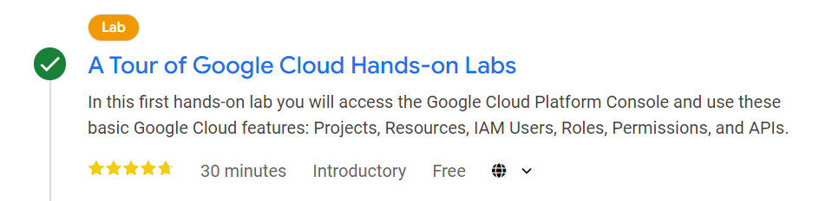
Рис.1. Підтвердження виконання роботи

Висновок: Під час виконання цієї лабораторної роботи я отримав початкові навички для роботи з Google Cloud.

